Petek, 27. 3. 2020
MATEMATIKA

TEHTANJE - PREVERJANJE ZNANJA
Ime in priimek: Razred:
Datum:
Podpis enega od staršev:

Učni cilji, zajeti v nalogah:
- Učenec primerja, pretvarja količine in računa z njimi.

Pretvori.
5 dag = _____ g | 17 dag 5 g = ______ g
40 dag = _____ g | 91 dag 1 g = ______ g
260 g = _____ dag | 600 dag = ____ kg
89 g = ____ dag ____ g | 543 dag = ____ kg ____ dag
5 t = _______ kg | 4 t 263 kg = _______ kg
6 t 500 kg = _____ kg | 7 t 20 kg = _______ kg

__/__
Oglej si sliko in obkroži črko pred pravilno trditvijo.

A Osebna tehtnica najverjetneje prikazuje maso novorojenčka.
B Osebna tehtnica najverjetneje prikazuje maso učenca 4. razreda.
C Osebna tehtnica najverjetneje prikazuje maso najstnika.
Č Osebna tehtnica najverjetneje prikazuje maso odraslega moškega.
D Prikazu na sliki ne ustreza nobena od trditev.
__/__
Oglej si tehtnico in obkroži črki pred pravilnima trditvama.

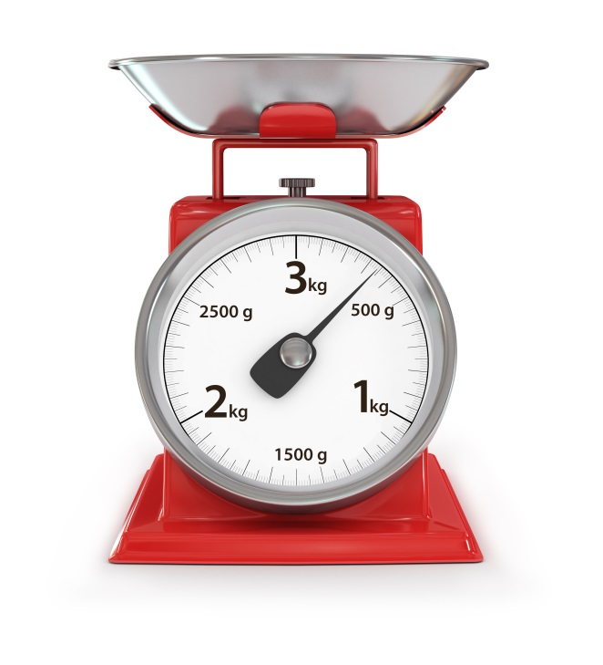
A Tehtnica kaže več kot 3 kg.
B Tehtnica kaže manj kot 2 kg.
C Tehtnica kaže približno 340 dag.
Č Tehtnica kaže manj kot $\frac{1}{2}$ kg.
D Tehtnica kaže manj kot 1 gram.
E Tehtnica kaže manj kot $\frac{1}{4}$ kg.

__/__
Oglej si sliko in dopolni poved.
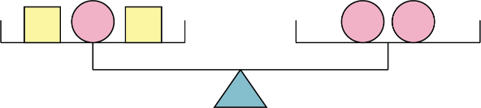
Če je masa okrogle ploščice 2 kg, je masa kvadratne ploščice …………… g.
__/__
Oglej si sliko in dopolni poved.
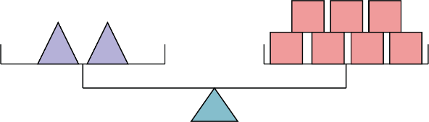
Če je masa kvadratne ploščice 100 g, je masa trikotne ploščice ………… dag.
__/__
Reši besedilno nalogo.

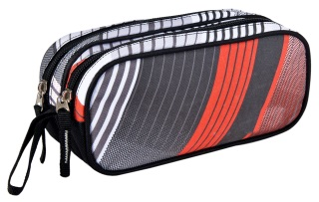
Jerca je stehtala vse predmete iz svoje puščice. Rdeč in moder kemični svinčnik sta tehtala vsak
po 15 g. Nalivnik je tehtal 2 dag, svinčnik 1 dag 8 g, brisalec 12 g in radirka 1 dag. Prazna puščica je tehtala 125 g.
Koliko dag sta tehtala kemična svinčnika?
Koliko g sta tehtala svinčnik in radirka?
Koliko g manj kot 1 kg je tehtala polna puščica?

Odgovor: ………………………………………………………………………………………………………
Odgovor: ………………………………………………………………………………………………………
Odgovor: ………………………………………………………………………………………………………
__/__

REŠITVE PREVERJANJA ZNANJA
TEHTANJE - PREVERJANJE ZNANJA - REŠITVE

Pretvori.
5 dag = 50 g | 17 dag 5 g = 175 g
40 dag = 400 g | 91 dag 1 g = 911 g
260 g = 26 dag | 600 dag = 6 kg
89 g = 8 dag 9 g | 543 dag = 5 kg 43 dag
5 t = 5000 kg | 4 t 263 kg = 4263 kg
6 t 500 kg = 6500 kg | 7 t 20 kg = 7020 kg

__/__
Oglej si sliko in obkroži črko pred pravilno trditvijo.

A Osebna tehtnica najverjetneje prikazuje maso novorojenčka.
B Osebna tehtnica najverjetneje prikazuje maso učenca 4. razreda.
C Osebna tehtnica najverjetneje prikazuje maso najstnika.
Č Osebna tehtnica najverjetneje prikazuje maso odraslega moškega.
D Prikazu na sliki ne ustreza nobena od trditev.
__/__
Oglej si tehtnico in obkroži črki pred pravilnima trditvama.
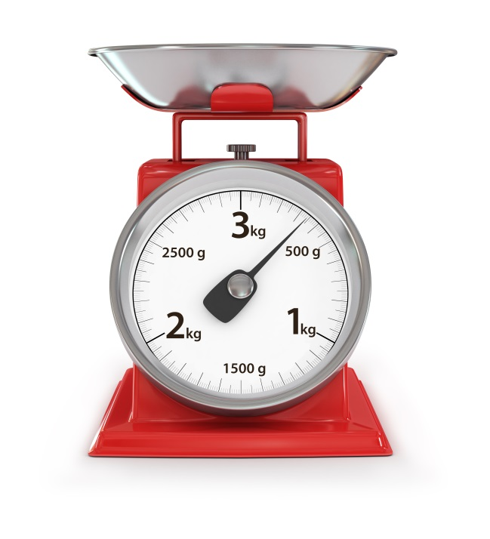

A Tehtnica kaže več kot 3 kg.
B Tehtnica kaže manj kot 2 kg.
C Tehtnica kaže približno 340 dag.
Č Tehtnica kaže manj kot $\frac{1}{2}$ kg.
D Tehtnica kaže manj kot 1 gram.
E Tehtnica kaže manj kot $\frac{1}{4}$ kg.

__/__
Oglej si sliko in dopolni poved.

Če je masa okrogle ploščice 2 kg, je masa kvadratne ploščice 1000 g.

__/__
Oglej si sliko in dopolni poved.

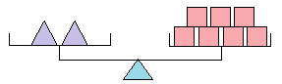

Če je masa kvadratne ploščice 100 g, je masa trikotne ploščice 35 dag.
__/__
Reši besedilno nalogo.

Jerca je stehtala vse predmete iz svoje puščice. Rdeč in moder kemični svinčnik sta tehtala vsak
po 15 g. Nalivnik je tehtal 2 dag, svinčnik 1 dag 8 g, brisalec 12 g in radirka 1 dag. Prazna puščica je tehtala 125 g.
Koliko dag sta tehtala kemična svinčnika?
Koliko g sta tehtala svinčnik in radirka?
Koliko g manj kot 1 kg je tehtala polna puščica?

Odgovor: Tehtala sta 3 dag.
Odgovor: Tehtala sta 28 g.
Odgovor: Tehtala je 785 g manj kot 1 kg.

Oceni svoje znanje. Si zadovoljen z rezultatom? Moraš še kaj povaditi?

LIKOVNA UMETNOST
Katero žival si narisal/a prejšnji teden? Ali veš, da je tudi slikar Zoran Mušuč rad upodabljal živali? Konjičke. Osličke.

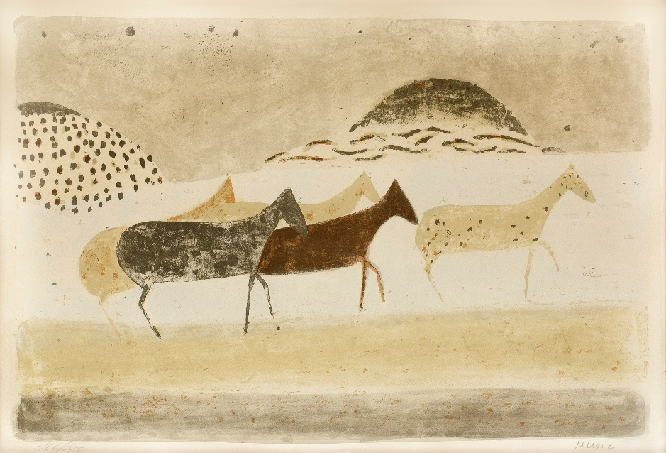

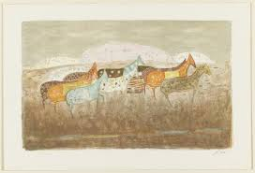

Zoran Mušič. Kdo je to?
V mislih potuj iz Renč v Bukovico. Ustaviš se pred kulturnim domom, v katerem je tudi sedež občine Renče – Vogrsko.
Na pročelju zgradbe visi pano s konjički in napis DVORANA ZORANA MUŠIČA.
Vstopiš v zgradbo. Najprej zagledaš vhod v veliko dvorano Angela Mlečnika, stopiš par korakov naprej, zaviješ levo in po nekaj metrih si pred malo dvorano Zorana Mušiča.

Oooooo, saj res ! Kdo je Zoran Mušič?

Zoran Mušič je slovenski slikar, grafik in risar. Rodil se je 12. februarja 1909 v Bukovici. Izračunaj, koliko bi bil star, če bi še živel? Umrl je 25. maja 2005. Koliko je bil star, ko je umrl?

Ko je bil Zoran star pet let, se je začela 1. svetovna vojna. Njegov oče, ki je bil slovenski učitelj, je bil poklican v vojsko. Leto kasneje, 1915, se je začela Soška fronta, tudi v naših krajih so potekali hudi boji med državama Avstroogrska in Italija. Družino Mušič so tako kot številne družine izgnali iz vasi. Zoran se je skupaj z mamo in bratom preselil v vas blizu Velenja. Ko se je vojna končala, se je družina vrnila. Toda Primorsko je zasedla Italija. Slovenščina je bila prepovedana. Slovenski učitelji so bili izgnani skupaj z družinami in v šole so prišli italijanski učitelji. Družina Mušič se je preselila na Koroško od tam na Štajersko. ( Pokaži na zemljevidu, kje v Sloveniji so te pokrajine.)
Zoran je rad likovno ustvarjal. Študiral je v Zagrebu, svoja znanja pa je izpopolnjeval tudi na Dunaju, bil je tudi v Španiji. Potem se je začela 2. svetovna vojna. Zoran se je preselil v Italijo, v Trst. Ker se je boril proti fašizmu, so ga odpeljali v koncentracijsko taborišče. Tam je videl grozne stvari. Po vojni se je preselil v Francijo. V Parizu je živel do pozne starosti.
Slikal je krajine, tihožitja, portrete, dalmatinske osličke in konjičke, avtoportrete, drevesa, prizore groze iz taborišča Dachau, vedute Benetk, dvojne portrete z ženo Ido in avtoportrete.
Zoran Mušič je svetovno znan slikar. Stalna zbirka nekaterih njegovih grafik je od leta 1991 na ogled v dvorcu Dobrovo v Goriških Brdih, njegova stalna zbirka pa je tudi v Narodni galeriji v Ljubljani.

Ko bo konec kooronavirusa, povabi starše in si skupaj oglejte njegova dela.

In tvoja likovna naloga?
Nariši konja. Takega, domišljijskega ali zelo resničnega. Z barvami, barvicami, svinčnikom, peresom…izberi sam/a. Pošlji mi slikco.

SLOVENSKI JEZIK
Opis živali, nevretenčar. Nadaljuj delo od včeraj.

Kaj rečeš na to: Ej, a veš, da je konec že drugega tedna in učenja na daljavo?

Lep pozdravček vsem,
Nives

